Speneanomalier og speneskader hos storfe

Anatomi

Spenene bør være passe store for maskinmelking. En passende spenelengde på ei voksen ku er 4,5-6 cm. Store spener blir lettere utsatt for skader mens små spener skaper problemer ved maskinmelking. Spener med sylinderform eventuelt med moderat kjegleform er holdt for å være best. Spenekanalen (Ductus papillaris) er kledd med flerlaget plateepitel med samme oppbygging som spenehuden. Spenecisternen er kledd med tolaget epitel. Overgangen mellom flerlaget og tolaget epitel utgjøres av rosetten (Fürstenbergs rosett). Den består av radiært ordnete slimhinnefolder og inngår i spenens lukkemekanisme. Spenekanalen er 8-10 mm lang. Rundt spenekanalen og i høyde med rosetten finnes det rikelig med sirkulære muskelceller som utgjør lukkemuskelen, musculus sphincter papillae. I avlsarbeidet for NRF vektlegges spenelengde, avstand spenespiss bås og overgang mellom jur og spene.

Figur 1: Utforming av spenekanal, jur- og spenecisterne.

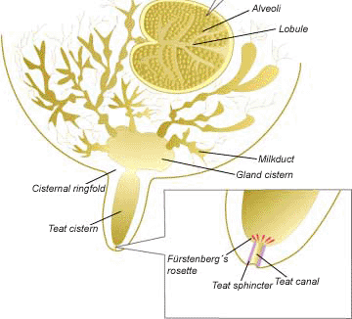

Speneanomalier

Unormalt antall spener
Marispener er den vanligste formen for overtallige spener. Dette er små, ekstra spener kaudalt for bakspenene. Marispener finnes hos et stort antall kyr (Figur 2). Overtallige spener mellom for- og bakspenene eller foran forspenene er langt sjeldnere enn marispener. Tradisjonelt har diagnosen hypertheli blitt reservert for denne anomalien. Overtallige spener kan variere i størrelse og være med eller uten egen kjertel. De kan være til hinder ved mjølking og det kan utvikles mastitt i den tilhørende kjertelen. Et for lite antall spener (hypotheli) er svært sjelden. Anlegg for unormalt antall spener er arvelig betinget og inngår i utregningen av avlsindeksen for NRF-okser. I eksteriørbedømming av kyr blir ekstra spener med mjølkekjertel betegnet som en stor feil, små marispener som er plassert langt bak bakerste spenepar regnes som en ubetydelig feil, mens det trekkes for marispener med kjertel og marispener uten kjertel som sitter nær en ordinær spene. Kviger bør undersøkes med tanke på speneanomalier før bedekning. Ved utforming av en veterinær salgsattest er det viktig at antall spener blir sjekket.

Mjølkefistel
Mjølkefistel er en ekstra mjølkeførende kanal i tillegg til spenens normale kanal. Det skilles mellom ekte mjølkefistel som fører inn til spenecisternen, og uekte mjølkefistel som står i forbindelse med en egen avgrenset mjølkekjertel. Den ekte mjølkefistelen er vanligvis resultatet av sår som har gått inn til spenecisternen. En uekte mjølkefistel kan oppfattes som en overtallig spene sammensmeltet med hovedspenen og med egen kjertel. Den uekte mjølkefistelen er medfødt og finnes hyppigst baktil på bakspenene. Fistelåpningen kan ligge i nivå med spenehuden eller på en forhøyning ved spenebasis eller nede på spenen (Figur 2) Sekretmengden varierer, men er i alminnelighet liten. Det kan i enkelte tilfelle være vanskelig å avgjøre om fistelen er ekte eller uekte. For å skille mellom ekte og uekte fistel kan man bruke sonder samtidig i spenecisternen og fistelen, eller det kan deponeres en fargeoppløsning i fistelen. Etter lett massasje av juret mjølkes hovedspenen og er mjølka fri for fargeoppløsningen, kan det sluttes at fistelen ikke går inn i spenecisternen.

Figur 2: Uekte fistel
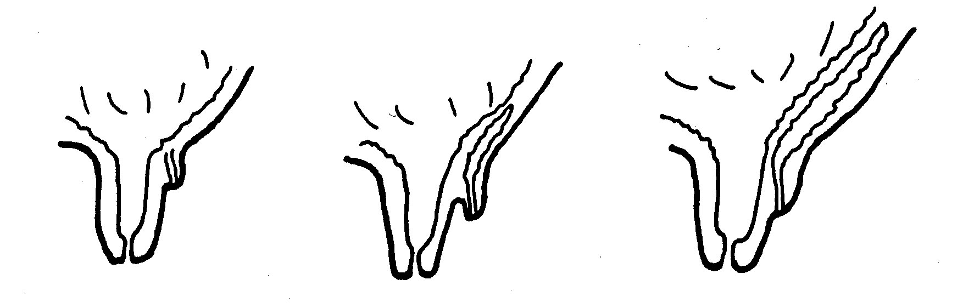

Trang spenekanal
Trang spene kan ytre seg som innsnevring av lumen (stenose) eller manglende lumen (atresi). Feil lokalisert til spenekanalen er vanligere enn feil i spenecisternen. Atresier i spenekanalhøyde kan vedrøre den ytre speneåpning, en del av eller hele spenekanalen eller den indre åpningen = rosetten. Atresi av ytre speneåpning kan åpnes mens atresier høyere i spenekanalen bør forbli ubehandlet. Medfødte feil i spenecisternen kan forekomme som total eller partiell tverrgående skillevegg, helst på overgangen mellom spene- og jurcisterne. Loddrette skillevegger forekommer også, men behøver ikke hindre jurtømmingen. Mangelfull kanalisering av spenecisternen forekommer ikke helt sjelden. Ved palpasjon av en slik spene kan det kjennes en strenglignende dannelse sentralt i spenen. Ved sondering er det gjerne greit å avgjøre at lumen mangler eller er for trang. Spenefeil blir ofte satt i sammenheng med spenesuging i ung alder. Kraftig og gjentatt suging av ikke lakterende jur kan nok gi vevsreaksjoner med lumenfeil som følge, men svært ofte dreier det seg om utviklingsfeil.

Lekkasje
Incontinentia lactis omfatter som regel flere spener og det drypper eller renner mjølk av kua utenom mjølkingene. Lekkasje kan oppstå i forbindelse med traume som skader spenens lukkemekanisme, eventuelt som følge av oversnitting av en trang spenekanal. I slike tilfeller er som regel bare en spene affisert. Mjølketapet avhenger av laktasjonsstadiet og er størst de første måneder etter kalving. På grunn av dårlig båshygiene og dårlig lukning av spenen vil lekkasje predisponere for mastitt. Ved valg av seminokse kan en ta hensyn til lekkasje og utmjølkingshastighet.

Akutte speneskader

Kyr med store, side jur og med store spener er mest utsatt for skade som forårsakes av trauma av forskjellige slag der klemskade (kontusjoner) på grunn av spenetråkk er det vanligste. Skader som følge av skarpe gjenstander var vanligere tidligere da det fremdeles ble brukt piggtråd, men ses også som følge skader fra andre skarpe gjenstander. Ved snitt-, stikk- eller rivskader kan det være aktuelt å sy en spene mens det ved sår etter spenetråkk ofte er mye traumatisert vev som skal avstøtes. Dette stiller store krav til revidering og sårbehandling. Uriktig mjølking kan også gi akutte vevsreaksjoner, og da først og fremst i speneslimhinnen.

Spenetråkk
Spenekontusjoner oppstår hyppigst som en selvskade når kua reiser seg. Ved spenetråkk er det som oftest spenespissen som er affisert. Det kan være alt fra lettere trykk til sterkere knusning med varierende sårskader og vevstap, eventuelt fullstendig amputasjon av spenen. En spenekontusjon følges alltid av ømhet og hevelse som gjerne er sterkere jo større skaden er. Hevelsen skyldes dels blødning, dels ødemdannelse. Hevelsen bidrar til å vanskeliggjøre tømmingen av kjertelen ved at spenekanalen komprimeres. Enkelte ganger kan det være vanskelig å finne speneåpningen, mens det andre ganger er slik at kanalen kan lokaliseres som et hvitt punkt i et blodig tjafset sår.
Før behandling innledes er det vesentlig å fastslå omfanget av skaden så godt det lar seg gjøre. I mange tilfeller er spenen trang som en følge av ødemdannelse og hevelse uten at epitelet som sådan er videre traumatisert. Bruk av stifter ved denne type skader kan virke mot sin hensikt. Hvis det derimot er fare for større arretraksjon på grunn av sårskader i spenekanalen, vil det være bedre utsikter for restitusjon ved bruk av spenestifter. Indikasjoner på mer dyptgående skader av epitelet kan være at spenekanalen synes å prominere noe på spenetuppen. Dette kan tyde på en løsning. Andre tegn kan være sår eller blod på spenetuppen, eller blod i melka. Ved større skader kan det være aktuelt å nødslakte kua. Denne avgjørelsen må da basere seg på en helhetsvurdering der drektighetsstadium og andre forhold ved kua samt rekrutteringssituasjon i besetningen og bondens muligheter for oppfølgende behandling tas i betraktning. Behandlingen må ta sikte på å skape tilfredsstillende forhold for vevsheling, samtidig som det må tas hensyn til mastittfaren og ønsket om å opprettholde mjølkesekresjonen i kjertelen. En hardhendt behandling av spenen under forsøk på å tømme kjertelen vil gjøre vondt verre.
Midlertidig inaktivering av kjertelen innebærer at spenen og kjertelen får fullstendig ro inntil skaden er såpass avhelet at spenen igjen er funksjonsdyktig. Ofte er det hensiktsmessig å behandle profylaktisk med antibiotika og sette bort kjertelen i 3-4 dager før tømming og gjenta dette regimet inntil spenen kan mjølkes regelmessig. Erfaringen viser at ei ku i høylaktasjon tåler en inaktivering på rundt en uke uten å gå særlig ned i mjølk. Bortsetting i lengre tid enn dette vil kunne resultere i nedsatt ytelse på denne kjertelen. Er mjølkesekresjonen liten, kan mjølkinga avbrytes og spenen få fullstendig ro under helingen, eventuelt settes bort for resten av laktasjonen. Bortsetting av kjertelen i kortere eller lengre tid forutsetter at det ikke har oppstått mastitt i løpet av sjukdomsforløpet. Spenen beskyttes av en bandasje av selvklebende elastisk plaster.
Ved mer dyptgående skader av epitelet i spenekanalen vil bindevevet som dannes i reparasjonsprosessen føre til retraksjon av vevet og resultere i en trang spenekanal som disponerer for mastitt senere på grunn av at kjertelen blir seinmjølka. Dette kan helt eller delvis motvirkes ved bruk av spenestift under helningsprosessen. Innføring av dette ”fremmedlegemet” i spenekanalen vil imidlertid kunne øke faren for sekundær kontaminering og påfølgende mastitt. Hvis det ikke foreligger tegn på mer dyptgående skade av spenekanalen burde bruk av stift være unødvendig. Risikoen for mastitt økes vesentlig ved enhver form for speneskade og profylaktisk antibiotikabehandling er en fordel. Behandlingen kan utføres i form av én systemisk injeksjon eller ved bruk av én intramammarie ved bortsetting. I de tilfeller man velger å unngå stift kan det være en fordel å unngå risikoen for å ledere epitelet ved innføring av antibiotika gjennom spenekanalen. Ved bruk av stift bør det gis antibiotika intramammært i 1-2 dager etter at stiften er tatt ut.
Midlertidig inaktivering av kjertelen er ingen aktuell fremgangsmåte når det har oppstått mastitt som følgetilstand til speneskaden. I disse tilfellene må det søkes løsninger for jurdrenasje enten ved hjelp av mjølkekateter (figur 5) eller ved regulær mjølking / håndmjølking. Innføring av et mjølkekateter forutsetter ofte at kua sederes i forkant. Et mjølkekateter har også en tendens til å tettes av slintrer i sekretet. Dette kan ofte avhjelpes ved å trekke slintrene ut ved hjelp av ei sprøyte eventuelt tilbakespyling ved hjelp av sterilt saltvann. Selvholdende spenekanyler i plast har også blitt benyttet til jurdrenasje, men disse har gjerne en mindre diameter enn mjølkekatetre i metall og har lettere for å gå tett. Fordelen med en selvholdende kanyle er at man unngår å føre inn kanylen / kateteret for hver tømming av juret, men skader i spenekanalen har lett for å oppstå under innføringen. Det kan ikke sies at selvholdende spenekanyle har innfridd de forventninger som ble stilt da plastkanylen kom. Det bør også nevnes at en spene med selvholdende kanyle kan tråkkes på nytt. Resultatet blir da en større skade.

Snitt-, stikk- eller rivskader
Disse skadene oppstår hyppigst beiteperioden og gjerne mens kua er i bevegelse. Derfor kommer sårskadene helst fortil eller på siden av spenene og hyppigst på forspenene. Det kan være overflatiske til perforerende skader. Mest alminnelig er lengdesåret som går mot spenespissen. Ved perforerende spenesår er spenecisternen og/eller eller spenekanalen åpnet. Et typisk lappsår har trekantform og oftest med basis distalt. Hudlappen er på grunn av spenningsforholdet kontrahert, og cisterneslimhinnen kan ligge fridissekert i sårbunnen, eventuelt være perforert. I de alvorligste tilfelle foreligger vevstap eventuelt regelrett amputasjon av spenen. Et rent, ikke perforerende sår utenom spenekanalen har som regel en god prognose. Et langsgående sår har bedre prognose enn et lappsår eller et tversgående sår. Et sår på spenespissen innebærer fare for arrretraksjon eller lekkasje med påfølgende mastitt. Mastittfaren er også stor ved perforerende sår. Selv etter nøye suturering kan utgangen av et perforerende sår bli en ekte mjølkefistel.
De beste helingsforhold oppnås ved at sårflatene holdes i ro mot hverandre. Generelt kan man si at en rift eller et overfladisk sår ikke nødvendigvis må sutureres, et dypere sår bør sutureres, mens et perforerende sår må sutureres om ikke slakting blir valgt som alternativ. Et perforerende sår som ikke sys vil ende opp med en akutt mastitt og fistel. Vanligvis sutureres på stående og sedert dyr (Xylacin) under lokalanestesi. Lokalanestesi legges fortrinnsvis sirkulært ved spenebasis, eventuelt i vinkel til siden og proximalt for såret. Innstikk fra sårkanten har imidleetid den fordelen at dyret viser mindre smertereaksjon. Som suturmateriale er syntetisk tråd som Prolene 2-0 eller lignende det beste. Før suturering må såret revideres uten at for mye vev fjernes. Hvis såret er yngre enn 2-3 timer er det som regel nok å skrape i overflaten med skarp skje eller skalpell. Ved revisjon oppnås foruten et friskere sår og jevnere kontaktflate en reduksjon i kontaminasjonsgrad. En god suturtype ved dypere lesjoner er den tilbakeløpende avbrutte perkutane suturen i to høyder (Figur 3). Den første og dypeste del av suturen ligger dypt i såret uten å perforere cisterneslimhinnen, mens den tilbakeløpende del går gjennom huden, ellers er enkle knutesuturer eventuelt stifter også anvendelige alternativ. Suturen beskyttes av en bandasje av selvklebende elastisk plaster. Suturene tas tidligst etter 10 dager. Ofte er det hensiktsmessig å behandle profylaktisk med antibiotika og sette bort kjertelen i 3-4 dager før tømming og gjenta dette regimet inntil spenen kan mjølkes regelmessig. Er mjølkesekresjonen liten, kan mjølkinga avbrytes og spenen få fullstendig ro under helingen, eventuelt settes bort for resten av laktasjonen. Hvis mjølkeproduksjonen er svært stor må en vurdere tømming oftere. Ved fare for arrretraksjon i speneåpningen må en vurdere stift.

Figur 3: Tilbakeløpende avbrutt perkutan sutur i to høyder.
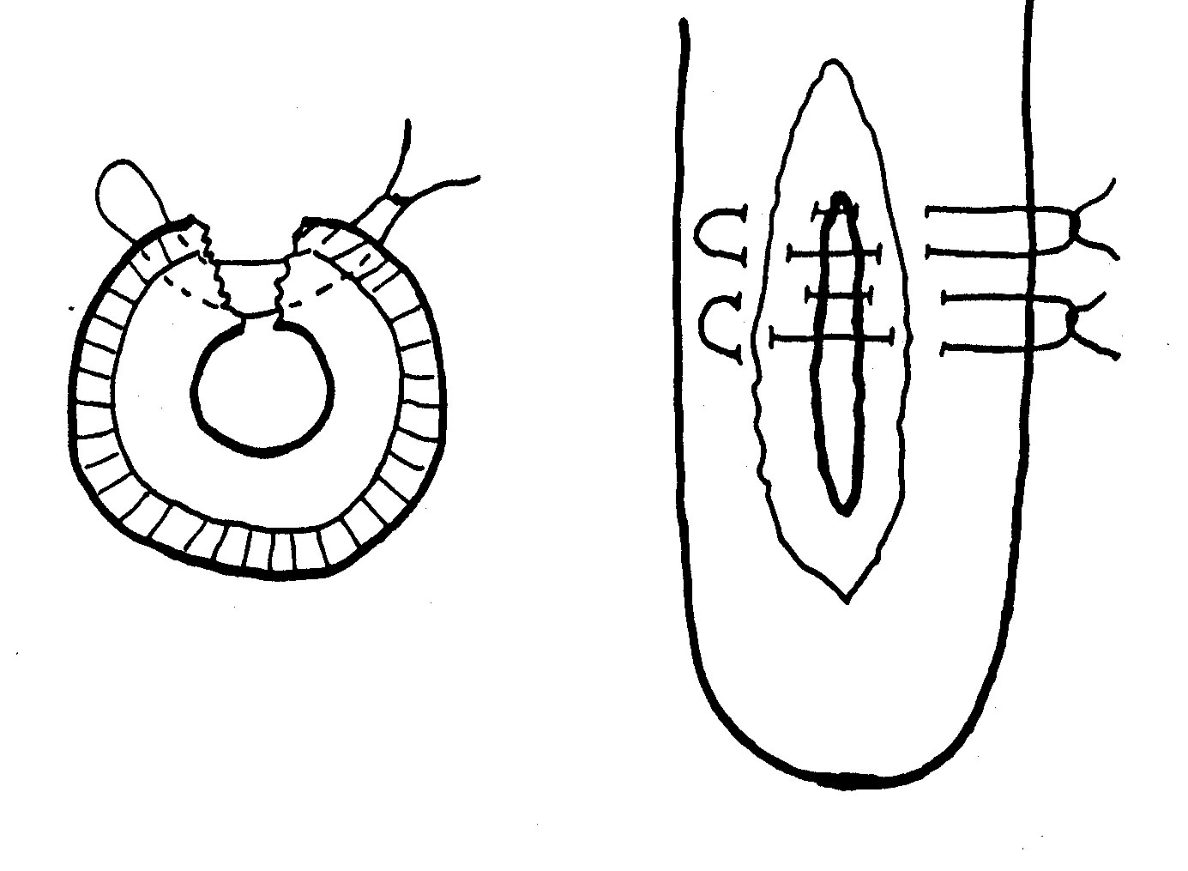

Kroniske spenesjukdommer og speneskader

Stenose / obstruksjon i spenelumen
Dette er kroniske tilstander som forsinker eller stenger for jurtømmingen. Hindringene er oftest lokalisert i spenekanalen, mindre hyppig i cisternehøyde. Ved lokalisasjon i spenekanalhøyde er spenecisternen mjølkefylt, og ved tilstrekkelig mjølkegrep vil sekretet kunne presses ut gjennom spenekanalen i tilfelle stenose, men ikke i tilfelle obstruksjon. Sitter obstruksjonen i spenecisternen, vil spenen være fylt proksimalt, men ikke distalt for hindringen. Ved stenose i spenekanalen er mjølkestrålen (for) tynn, og det kreves en større kraft enn normalt for å få ut mjølk ved håndgrep. Ved maskinmjølking forsinkes tømmingen. Ved en medfødt stenose er gjerne alle spenene for trange. I tilfelle en ervervet stenose er det gjerne én spene det gjelder.
En tungmjølket spene kan åpnes ved snitting, dvs. å legge snitt i spenekanalens lengderetning i den hensikt å oppnå tilfredsstillende kanaldimensjon. Snitting gjøres på sedert ku (xylacin) og etter deponeing av 5-10 ml 2% lidocain i spenecisterne / kanal 1-2 minutter før snitting. Det bør snittes så den berørte spenen blir noe mer åpen enn tilsvarende for eller bakspene. Inngrepet må gjøres slik at snittene ikke skader spenens lukkemekanisme. Som oftest gjør stenosene seg gjeldende i proksimale del av spenekanalen, og det er sjelden nødvendig å føre snittet helt ut. Det skal helst slutte før det når distale tredjedel av kanalen. For ikke å skade m. sphincter papillae er det bedre å legge flere grunne snitt enn ett eller to dype. Snittene gjøres med spenekniv (Figur 4). Etter snitting anbefales å bruke stift i 4-6 dager. Antibiotikaholdige intramammarier bør brukes så lenge det brukes stift og i 1-2 dager etter dette.

Figur 4:
Stenose / obstruksjon i rosetthøyde
Hindring i denne høyde skyldes epitelproliferasjon som følge av vevsreparasjon, eventuelt betennelsesreaksjon. Spenen fungerer ofte normalt for plutselig å bli tett, såkalt ventilvirkning. Ved manipulasjon av spenen kan den igjen fungere. Ventilvirkningen oppstår ved at fortykkelsen av rosetten legges over lumen. Andre ganger er strålen jevnt tynn som følge av innsnevring av rosettlumen. Ved palpasjon av spenen er det ikke alltid noe å finne. En fortykkelse eller tumoraktig dannelse kan lokaliseres som en knute. Prognosen må sies å være tvilsom. Behandling gir ikke sjelden forbigående bedring. Papillotomen er spesielt konstruert for å fjerne disse hindringene, men lager ofte store lesjoner som igjen disponerer for epitelproliferasjon. Instrumentet føres inn i lukket tilstand, åpnes utfor rosetten og lukkes på nytt, eventuelt etter at vevet utvendig fra er presset inn i instrumentgapet (Figur 5). Dersom hindringene kan fjernes med spenekniv, vil det være en mer skånsom behandling.

Stenose / obstruksjon i spenecisternen
Hindringer i spenecisternen har ofte karakter av skilleveggsdannelser. En partiell skillevegg kan gi stenose, mens en total gir lumenlukking. En ervervet skillevegg består av bindevevsproliferasjon, eventuelt med slimhinnebekledning, og er utgangen på avheling av en slimhinnelesjon. Foruten skilleveggsdannelser kan det dannes knuter av vevsproliferasjon i spenecisternen. En sjelden gang kan det påvises konkrementer i spenecisternen, gjerne kalt mjølkestein. De består av vevsrester med kalknedslag o.l. En tynn skillevegg bør kunne sprenges med heldig resultat, mens en tykk skillevegg ikke behandles. En skillevegg kan snittes med spenekniv. En blødning i tilslutning til behandlingen er et prognostisk dårlig tegn. Et konkrement som er av en slik størrelse at det ikke kan presses igjennom spenekanalen, bør forsøkes spaltet ved hjelp av spenekniv gjennom spenekanalen.

Figur 5:
